**PROGRAMA DE PÓS GRADUAÇÃO EM MÉTODOS NUMÉRICOS EM ENGENHARIA**

**TÓPICOS EM VISUALIZAÇÃO CIENTÍFICA**

**Prof. Dr. Paulo Henrique Siqueira**

**TRABALHO FINAL2**

**Discente: Douglas Ferreira**

A atividade final 2 tem como objetivo a sugestão de aprimoramento da técnica de visualização utilizada em um trabalho científico. Para tal atividade será utilizado o trabalho *“Usando Realidade Aumentada no Desenvolvimento de Ferramenta para Aprendizagem de Física e Matemática”* cujo autor “*Cleberson E. Forte e Cláudio Kirner trabalho feito para o Programa de Pós-Graduação em Ciência da Computação UNIMEP”.*

O trabalho tem como objetivo o uso de realidade aumentada como ferramenta de aprendizagem de Física e Matemática. O trabalha utiliza a linguagem C/C++ para o desenvolvimento do ambiente e interação do usuário com as projeções dos objetos de Realidade aumentada. O autor traz como uma de suas propostas a utilização de marcadores para a projeção de sólidos geométricos que será utilizado no aprendizado de geometria na disciplina de matemática, como podemos ver na imagem a seguir o resultado desta projeção usando marcadores.

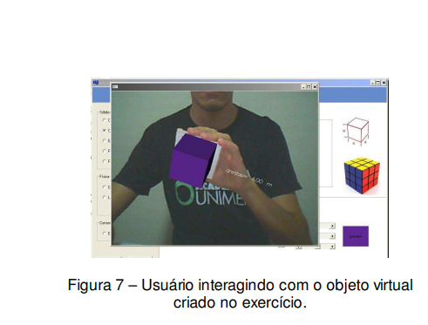

Para o presente também foi feito a projeção de sólidos geométricos usando marcadores com algumas modificações, tais como:

* Utilização da Linguagem html, por sua versatilidade em trabalhar com realidade aumentada, de fácil entendimento e acessibilidade.
* Utilização da biblioteca aframe
* Emprego da animação do objeto fazendo sua rotação, pois assim pode se ter uma visualização mais completa do objeto no espaço.
* Destaque nos vértices do objeto. Tais modificações trazem um aspecto mais realista ao objeto.

As modificações feitas podem ser vistas no arquivo html entregue junto com este trabalho.